COMISIÓN NACIONAL DE PRÉSTAMOS PARA EDUCACIÓN

GESTIÓN DE TALENTO HUMANO
CONCURSO EXTERNO No. 01-2020.

Asistente de Procesos de Crédito (Técnico de Servicio Civil 3)

Ubicación: Sección de Desembolsos, Departamento de Crédito bajo la supervisión de la Licenciada Lorena Moreira a quién corresponda ocupar el cargo de Jefatura de la Sección.

- Salario base mensual: ¢ 443.000,00
- Anualidad: ¢ 10,859.00 por anualidad (las nuevas anualidades ganadas a partir de del año 2019 se pagarán siguiendo disposiciones de nueva Ley 9635 y su reglamento para su aplicabilidad según cada caso en particular) y de acuerdo a los resultados de la evaluación del desempeño según corresponda)
- Vacaciones según años servidos en el sector público.
- Médico de empresa.
- Asociación Solidarista.
- Jornada laboral de: lunes a viernes de 7:00 a 3:00 (según lo estipulen regulaciones gubernamentales, acuerdos del Consejo Directivo o Reglamento de trabajo)

Concurso sujeto a las políticas internas, así como a los detalles que se den en la minuta del concurso.

Notas aclaratorias importantes:
- Deben enviar el curriculum u hoja de vida y los atestados solicitados para la correspondiente constatación de todo lo solicitado,
- No utilizar la opción que aparece en la página denominado envía tu hoja de vida, sólo a través del correo indicado.
- Los interesados en concursar deberán presentar formal solicitud a la Sección de Recursos Humanos por correo electrónico al: ivega@conape.go.cr.
- La persona que no envíe el curriculum con todos los atestados requeridos para verificar la información solicitada en los requisitos no se considerara en el proceso de preanálisis de ofertas.
- En el momento de ser convocados a entrevistas según avancen en el proceso deben presentar los originales de los documentos sean títulos o certificaciones enviados tal cual lo enviaron.
- Para corroborar el avance académico según el requisito que se detalla para dicho concurso; deben presentar una certificación de la universidad donde se indique las materias aprobadas con el detalle de los créditos que han ganado en cada una de ellas, según el titulo por el que optan.
- Solo se admitirán según lo estipulado en los requisitos en el área atinente al área de ciencias administrativas.
- Si presentan certificaciones o cartas de los trabajos anteriores, solo se tomarán en cuenta las cartas que vengan debidamente firmadas, selladas y con machote oficial del membrete de la empresa.
- Deben indicar que es para el cargo de Asistente de Procesos de Crédito.

El período para presentar lo solicitado con la hoja de vida vence o se cierra el miércoles 18 de noviembre de 2020 a las 15 horas.

Luego de cerrado el concurso no se analizarán más ofertas.

Adjuntamos todos los detalles del cargo que indica el Manual Institucional de Cargos para un mayor y mejor entender:

Puesto: Técnico de Servicio Civil 3 (G. de E.) (Asistente de Procesos de Crédito)
Datos Ocupacionales
Código del Cargo (CAT/Nivel) | 20-341
Nombre del cargo conforme Servicio Civil | Técnico de Servicio Civil 3
Nombre del cargo en CONAPE | Asistente de Procesos de Crédito
Grupo ocupacional | Estrato técnico
Departamento | Crédito
Sección | Gestión y Análisis / Desembolsos y Control de Crédito
Área a reportar o dependencia | Gestión y Análisis / Desembolsos y Control de Crédito
Objetivo del cargo (definición del trabajo)
El puesto se caracteriza por asistir a los Analistas de Crédito y Ejecutivos de desembolsos, en la atención y coordinación de trámites y consultas diversas planteadas por los estudiantes y público en general en los procesos de información, gestión y análisis, control y desembolsos financieros, asimismo participa y colabora en la realización de estudios e investigaciones que demande la jefatura. Además, participa y colabora con el área de mercadeo, cuando le es requerido

Actividades principales
• Participar en el desarrollo de investigaciones complejas en áreas vinculantes con el crédito educativo, el cual incorpora el proceso de gestión y análisis, desembolsos y control de crédito.
• Recibir, gestionar y tramitar las solicitudes de crédito para estudios.
• Revisar el contenido de las solicitudes de préstamo, así como los documentos que respaldan dicha solicitud de acuerdo con el Reglamento de Crédito de la institución.
• Realizar el pre-análisis de las solicitudes de préstamo y control académico que presenten los estudiantes, de conformidad con las disposiciones, leyes, reglamentos y procedimientos establecidos en materia de crédito.
• Registrar las correcciones de las hojas resumen de los casos ya insertados en el sistema integrado que son revisados por los analistas de crédito y en casos aprobados y en ejecución registrar las correcciones en el sistema o actualizar los registros según corresponda.
• Recibir los expedientes aprobados en cada emisión, revisión de los mismos, generación de contratos y planes de desembolso, preparación del expediente para preparar la emisión correspondiente.
• Validar la información del contrato y las firmas. Autorizar los desembolsos mediante la realización del seguimiento académico por medio del procedimiento establecido para éste.
• Actualizar periódicamente los registros de la base de datos por las diferentes situaciones que presentan los estudiantes.
• Coordinar equipos de trabajo a fin de controlar la ejecución de las labores asignadas y que se desarrollen con las normas y exigencias establecidas y de manera oportuna.
• Velar porque las actividades se ejecuten de manera regular, con eficiencia y eficacia en apego al cumplimiento de los elementos de carácter técnico y administrativo que son materia de su responsabilidad.
Ejecutar labores que le corresponde comprobar la correcta aplicación de las normas, disposiciones, topes crediticios, leyes, reglamentos, procedimientos y protocolos establecidos en materia de crédito.
• Realizar investigaciones periódicas y preparar informes, cuadros, reportes y otros documentos en el desarrollo de sus labores que faciliten la toma de decisiones en el área respectiva.
• Custodiar, controlar, autorizar cambios y dar seguimiento a los expedientes que ingresan o desembolsos, con la solicitud del préstamo y el legado de documentos que respalda ésta.
• Controlar y registrar en el sistema las universidades que requieren ser incorporadas para brindar un financiamiento.
• Registrar información referente a desembolsos como activar cuentas, inclusión de operaciones formalizadas, vigencia de pólizas del INS, seguimiento académico.
• Realizar oficios u otros tipos de documentos a los abogados de la institución con el fin de hacerles llegar información acerca de los créditos hipotecarios y darles el trámite respectivo.
• Brindar orientación y asesoría a los estudiantes y público en general, para la tramitación del crédito, así como de aquellos estudiantes que se encuentran en la etapa de desembolsos y control de crédito y de la etapa previa a la fase de cobro, de conformidad con las Políticas de la institución y el Reglamento General de Crédito.
• Participa en el proceso de control de la no formalización, control académico y control de desembolsos
• Brindar apoyo en el área de mercadeo, en giras a las distintas ferias vocacionales organizadas con colegios y universidades, o eventos especiales que requieran la promoción del crédito o la información crediticia para la tramitación del préstamo. Le puede corresponder el manejo de vehículos en caso de giras y trámites de mercadeo
• Participar en la elaboración del PAO.
• Mantener actualizados los controles referentes a las actividades que desarrolla y que están bajo su responsabilidad.
• Lleva el control del inventario de los insumos que administra y utiliza en la Sección en el desarrollo de sus operaciones.
• Actualizar y supervisar archivos a su cargo.
• Realizar el traslado de expedientes a auditoria para su respectiva revisión.
• Realizar el traslado de expedientes revisados y analizados a la Sección de Desembolsos.
• Ejecutar la formalización del crédito prendario en conjunto con la Sección de Tesorería.
• Entregar a la Sección de Cobro los expedientes de los estudiantes que concluyen sus estudios.
• Vela por el buen estado de los activos bajo su responsabilidad.
• Resolver consultas y suministrar información vía telefónica o personalmente al público en general relacionadas con la actividad a su cargo
• Proponer ajustes, mejoras o cambios en métodos de trabajo en el área de su competencia.
• Asistir a los profesionales y jefatura en la planeación y ejecución de otras labores propias de la Sección.
• Realizar las labores administrativas que se derivan de su función y otras actividades propias del puesto.
• Resolver consultas y suministrar información a superiores, compañeros y público en general, relacionadas con la actividad a su cargo.
• Proponer mejoras e innovaciones relacionadas con nuevos métodos y procesos de trabajo.
• Ejecuta otras labores propias de la clase de Técnico de Servicio Civil 3
• Participar en el desarrollo de investigaciones complejas en áreas vinculantes con el crédito educativo, el cual incorpora el proceso de gestión y análisis, desembolsos y control de crédito

Competencias
Competencias institucionales (core) | Definición |  | Nivel de dominio |  |  | Conductas Observables
 |  |  | Aceptable | Eficiente | Superior
Compromiso con la institución y el servicio | Sentir como propios la Misión, Visión y Valores institucionales. Implica identificarse y alinear el comportamiento personal hacia las necesidades, prioridades y objetivos de la institución. Incluye demostrar sensibilidad por los requerimiento o exigencias de los clientes internos o externos. |  |  |  |  | Asume como propios los objetivos de la organización, sintiéndose totalmente identificado con ellos tomándolos como guía para la toma de decisiones, y responde a las demandas de los clientes brindándoles satisfacción más allá de lo esperado.  • Su actitud es siempre positiva y constructiva hacia los intereses de la institución influyendo en este sentido en sus compañeros y socios laborales.  • En sus relaciones con personas y otras instituciones, transmite entusiasmo y compromiso con los valores y los objetivos de la institución.
Enfoque social | Demostrar sensibilidad hacia la persona que demanda el servicio, con clara conciencia del beneficio que conlleva su función en la sociedad. |  |  |  |  | • Es proactivo en su desempeño para provocar resultados socialmente significativos.  • Interioriza el giro de negocio institucional y su impacto social, lo que profesa en sus acciones cotidianas.  • Hace un esfuerzo consciente por comprender y ponerse en el lugar de sus interlocutores, explorando sus necesidades e inquietudes.
Ética y transparencia | Actuar con apego al marco normativo y legal que regula a la institución. Comportarse en todo momento, con probidad, honestidad e integridad, a través de acciones que promueven la credibilidad y confianza de las personas con las que se relaciona, tanto a lo interno como externo de la institución |  |  |  |  | • Conoce y pone en práctica los estándares de ética establecidos por la institución.  • Sostiene un comportamiento íntegro y transparente en su desempeño profesional y en su trato con diversas personas e instituciones.  • Su comportamiento laboral se rige por las normas y políticas institucionales y es congruente con sus propios valores.
Competencias específicas (blandas)  por estrato | Definición |  | Nivel de dominio |  |  | Conductas Observables
 |  |  | Aceptable | Eficiente | Superior
Comunicación efectiva | Transmitir con claridad y precisión sus mensajes, tanto en forma verbal como escrita, utilizando un lenguaje que se adapta a los diferentes interlocutores con que se relaciona y verificando la comprensión de los mismos. Mostrar receptividad a las ideas y propuestas de los demás, a través de una escucha activa y empática que promueve el diálogo y favorece el trabajo con diferentes personas. |  |  |  |  | • Transmite adecuadamente información, ideas y criterios tanto por escrito como oralmente, con expresiones claras.  • Se expresa de manera correcta, utilizando un vocabulario sencillo y frases de uso corriente.  • Expone sus opiniones con claridad cuando le corresponde.
Proactividad | Prever y planear con antelación actividades o acciones que minimicen riesgos y garanticen cumplimiento efectivo de asignaciones, actuando en consecuencia. |  |  |  |  | • Es previsor y se anticipa a requerimientos o necesidades que se presentan o surgen.  • Sus acciones demuestran que tiende a actuar con anticipación, detectando posibles situaciones que afecten desfavorablemente sus resultados.  • Demuestra iniciativa y dinamismo al proponer acciones en situaciones que otros pueden considerar “ya perdidas”.
Competencias específicas (blandas)  del puesto | Definición |  | Nivel de dominio |  |  | Conductas Observables
 |  |  | Aceptable | Eficiente | Superior
Capacidad de análisis | Poseer la capacidad para realizar un análisis lógico, organizar sistemáticamente las partes de un problema o situación, y realizar comparaciones entre diferentes elementos o aspectos, para eventualmente identificar los problemas, reconocer la información significativa, buscar y coordinar los datos relevantes. |  |  |  |  | • Analiza situaciones desagregándolas en pequeñas partes.  • Identifica discrepancias e inconsistencias en los datos e información que revisa.  • Es capaz de reunir y consolidar información de una variedad de fuentes.
Exactitud de los productos y servicios | Se refiere al trabajo preciso, completo y conciso, que no requiere de correcciones, devoluciones o eliminaciones y que tiene, además, buena aceptación por parte de los superiores, los compañeros de trabajo y el público usuario. |  |  |  |  | • Realiza sus funciones, actividades y tareas procurando anticipar o disminuir el posible error.  • Identifica con facilidad discrepancias, inconsistencias, datos erróneos o ausentes.  • Genera en su trabajo resultados que se caracterizan por un eficiente nivel de precisión y atención al detalle.
Trabajo bajo presión | Mantener el control de las propias emociones y el nivel de eficiencia y eficacia ante situaciones exigentes, cambiantes, estrés o presión; conlleva evitar reacciones negativas ante provocaciones, desacuerdos, dificultades, oposición u hostilidad de otros. |  |  |  |  | • Mantiene el foco en las actividades y prioridades asignadas frente a situaciones de presión.  • Conserva la calma, facilitando la cooperación de otros frente a situaciones conflictivas o problemáticas que exigen una rápida acción.  • Requiere de guía para establecer prioridades o tomar decisiones en situaciones con mayor presión a lo común
Competencias técnicas
Áreas de Conocimientos |  | Debe mantener actualizados los conocimientos y técnicas propias de su especialidad, así como el desarrollo de nuevas competencias con el fin de garantizar su idoneidad permanente, por cuanto su labor exige una actitud proactiva y de servicio con aportes creativos y originales.  Además de los conocimientos propios de su formación, es elemental que conozca sobre:  Cultura organizacional:  • Organización y funcionamiento de la Administración Pública Costarricense.  • Misión, visión, organización y funciones de la Institución para la cual labora.  Normativa:  • Estatuto de Servicio Civil, su Reglamento y demás leyes conexas que regulan el Régimen de Empleo Público.  Técnico-profesionales:  • Mantener actualizados los conocimientos y técnicas propias de su especialidad.  • Sistemas:  • Sistemas informáticos propios de la dependencia donde se ubica, así como herramientas informáticas tales como: procesador de textos y hojas electrónicas, entre otros.
Responsabilidades
La persona de este puesto debe colaborar en el diseño de ambientes de mejora continua para aumentar la calidad integral de los servicios en los diferentes procesos productivos, realizando esfuerzos para disminuir la comisión de errores que pudieren causar cualquier decremento en la calidad de las funciones a ejecutar. Se debe detectar y monitorear tareas que en la ejecución normal del trabajo exigen la evaluación y preparación de la información, instrucciones, análisis, datos estadísticos, que servirán a otros niveles para sus decisiones y acciones, por lo que cualquier turbación o variación en las mismas, impiden el desarrollo normal de las actividades, procesos, entre otros.
Condiciones organizacionales y ambientales
Supervisión recibida
Trabaja con alguna independencia siguiendo instrucciones de carácter general, métodos y procedimientos establecidos en los manuales, circulares, derivados de la legislación vigente aplicable a su área de actividad. En asuntos fuera de rutina recibe asistencia funcional de sus superiores inmediatos o de profesionales especialistas en la materia. Su labor es evaluada mediante el análisis de los informes o reportes que presenta, la eficiencia y eficacia de los métodos empleados y la calidad de los resultados obtenidos.
Supervisión ejercida
No ejerce supervisión formal. No obstante, según necesidad institucional le puede corresponder coordinar labores de equipos de trabajo conformados por socios laborales de igual o menor nivel.
Relaciones de trabajo
La actividad origina relaciones constantes con superiores, compañeros, funcionarios de instituciones públicas y de empresas privadas y público en general, todas las cuales deben ser atendidas con tacto y discreción.
Consecuencias del error
Resultado pérdidas parciales y atrasos de consideración con un costo para la empresa y como consecuencia un alto índice de error para las acciones consecuentes de sus superiores por lo que las actividades deben ser realizadas con sumo cuidado y precisión.
Por equipo y materiales
Es responsable por el adecuado empleo del equipo y los materiales asignados para el cumplimiento de las actividades.
Condiciones de trabajo
Por lo general, no está expuesto a condiciones de trabajo desagradables, pero aunque sí intensas, en lo que respecta a jornadas de atención a clientes ansiosos por respuestas consecuentes y rápidas, donde debe mostrar aplomo, paciencia y amplio dominio de la materia que lo ocupa. Debido al dinamismo de sus labores y al volumen de su trabajo le puede corresponder jornadas extraordinarias. No obstante, por lo general las condiciones en que se desarrolla el trabajo son buenas.

Requisitos
Formación académica (incluye atinencias) | Diplomado o tercer año en una carrera universitaria o para universitaria atinente al área de ciencias administrativas.  Segundo año aprobado en una carrera universitaria o para universitaria atinente al área de ciencias administrativas y cuatro años de experiencia en labores relacionadas al área de ciencias administrativas.  Bachiller en Educación Media o título equivalente y título de técnico en un área atinente al área de ciencias administrativas y cuatros años de experiencia en labores relacionadas con la especialidad del puesto.
Experiencia | N/A
Requisitos legales | N/A
Otros | Cumplir con los requisitos especiales y legales, permisos, licencias y /o autorizaciones que demande el desempeño de las tareas encomendadas, según cada caso en particular y que son regulados por la normativa vigente.
Gráfica que perfila el cago JCA Asistente de Procesos de Crédito con la que trabajaremos para calificar el DISC con base en las competencias requeridas para el cargo, según nuestras políticas internas.
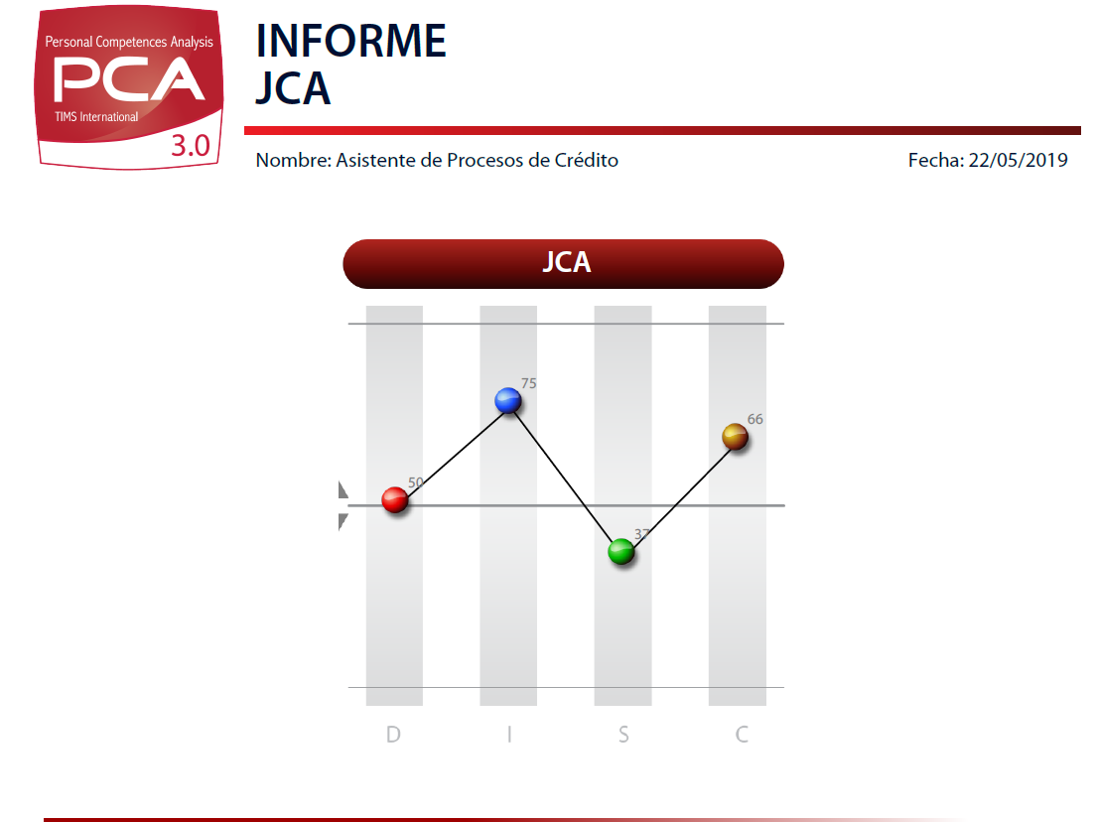
El plazo para participar con dicha solicitud, vence el miércoles 18 de noviembre de 2020 a las 15 horas. Luego de cerrado el concurso no se analizarán más ofertas

